Promovarea stării de bine în grădiniță

Prof. înv. preșcolar Moraru Ileana Corina
Grădinița cu Program Normal Muguri de Anin Aninoasa
Inspector pentru Educație Timpurie – ISJ Dâmbovița
Prof. înv. preșcolar Torcică Gheorghița
Grădinița cu Program Prelungit nr. 14 Târgoviște
Prof. înv. preșcolar Boroș Oana
Grădinița cu Program Prelungit nr. 15 Târgoviște

Promovarea stării de bine în mediul școlar este o temă care stârnește tot mai mult interes în spațiul public, îndeosebi între cei interesați de promovarea unui act educațional de calitate, un învățământ care pune în prim plan copiii și relațiile dintre aceștia, dar și utilizarea unor resurse bogate în conținut interactiv, punând accent în mod evident pe comunicare, creativitate și flexibilitate în gândire. Actul didactic în sine are nevoie de o transformare, de o reformă care să pornească de la realitățile și nevoile lumii contemporane. Educația trebuie să se adapteze noii paradigme în care societatea se dezvoltă, pentru a se face utilă și pentru a pune umărul la construcția viitorului. Confortul fizic, siguranța emoțională și calitatea interacțiunilor sociale sunt vectori determinanți ai încrederii în sine și ai dorinței copiilor de a veni la grădiniță „și mâine”. „Copiii învață cel mai bine atunci când se simt conectați, apreciați și în siguranță. Obiectivul predării pe baza atașamentului este ca fiecare copil să facă trecerea de la a se simți vulnerabil, înspăimântat și lipsit de importanță la a se simți protejat, îngrijit și valorizat”.
Participarea și integrarea copiilor cu diverse tipuri de dificultăți, riscuri și nevoi speciale depinde în mare măsură de flexibilitatea de care dă dovadă o instituție „standardizată” cum este grădinița, pentru a adapta mediul, programul educațional și interacțiunile la nevoile speciale ale unei largi diversități de copii. Așteptările înalte, dar rezonabile față de toți și angajamentul de a nu lăsa pe nimeni în urmă contribuie la crearea unei comunități echilibrate de învățare.
Sala de grupă sau chiar grădinița în ansamblu reprezintă doar unul dintre locurile unde se pot desfășura activități de învățare. Activitățile de tip „outdoor” și contactul permanent cu mediul natural sporesc motivația pentru învățare, cresc gradul de participare și conduc la o interacțiune mai eficientă a copilului cu natura. „Cercetările arată cu claritate că timpul petrecut în natură poate ajuta copiii să își dezvolte încrederea în sine, poate reduce simptomele tulburării hiperchinetice cu deficit de atenție (ADHD), poate liniști copiii și îi poate ajuta să se concentreze.”

Încurajarea stării de bine a copiilor prin promovarea a patru dimensiuni:

- Autonomie
- Copiii pot învăța să își stabilească obiective simple de învățare, pot alege reguli sau tipuri de activități, colegii de echipă, locul în care să lucreze sau timpul de lucru.
- Cadrul didactic este cel care oferă opțiunile și posibilitățile de dezvoltare ale copilului.
- Ajută copilul să devină autonom, punându-și singur hăinuța sau luând riscanta decizie de a colora florile din desenul său, în negru și nu în rosu, așa cum o fac ceilalți.
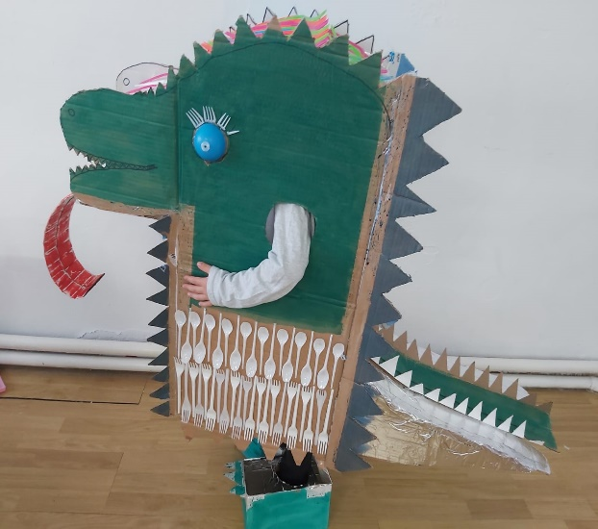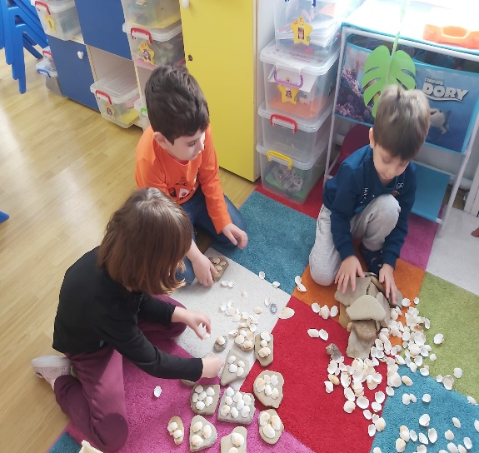

- Interacțiune
- Relațiile de calitate, bazate pe respect și grijă reciprocă, sunt esențiale pentru că favorizează un mediu în care învățarea devine eficientă.
- Este vorba despre cultivarea unor relații pozitive cu adulții din grădiniță, educatoarele, dar și ceilalți copii.
- Ce face ca o relație să fie pozitivă? Susținerea, încurajarea și acceptarea.

3. Incluziune
- Încurajarea atitudinilor pozitive și a discuțiilor despre problemele întâmpinate de copiii și familiile acestora.
- Este necesară o atitudine pozitivă și față de dificultățile întâmpinate de educatoare la grupă.
- Îmbunătățirea mediului de învățare și adaptarea acestuia la nevoile diverse ale copiilor, creșterea calității interacțiunilor între copii și educatoare sunt alte elemente care cresc gradul de incluziune al unei grădinițe.
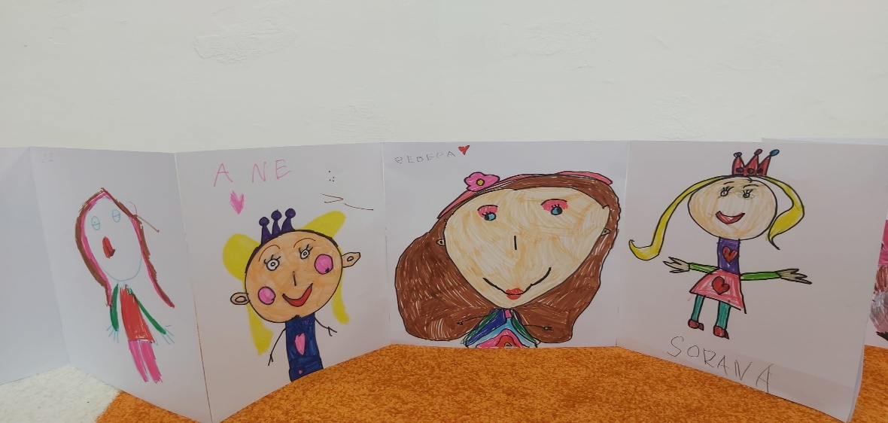

- Mediul de învățare
- Rolul pe care mediul fizic îl are în susținerea calității vieții și progreselor în învățare.
- Copiii au nevoie de activități de învățare care să le ofere prilejul să petreacă mai mult timp la aer, să fie activi, nu doar cognitiv, ci și fizic. Mișcarea fizică și oxigenare aerului contribuie la neuroplasticitate, pauzele suficient de lungi între activități îmbunătățesc ca pacitatea de concentrare a atenției, accesul direct la resurse/ mijloace de învățare, sporește creativitatea.
- Promovarea învățării prin explorarea mediului.

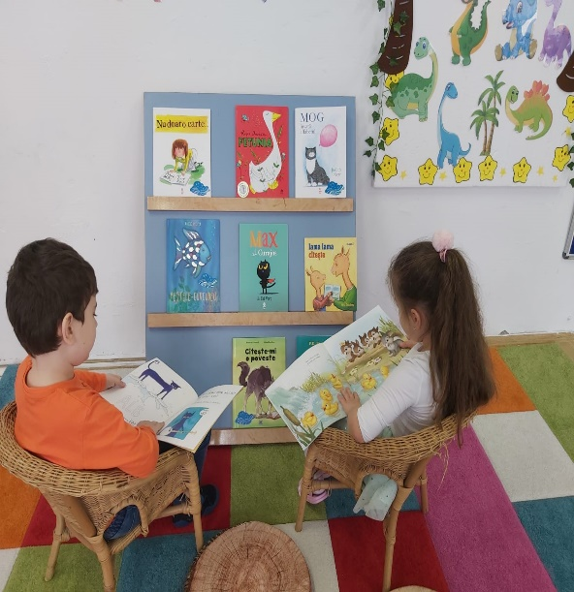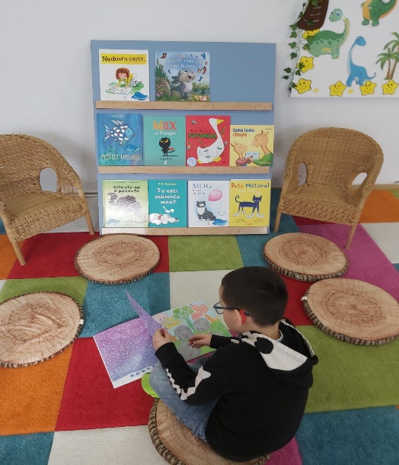
Jocuri și activități care promovează starea de bine în grădiniță

Vânătoarea de comori
Educatoarea le spune copiilor că vor merge la o vânătoare de comori și ce să caute. De exemplu: “Găsește ceva roșu/ ceva rotund/ un obiect care începe cu sunetul….!” Copiii au la dispoziție câteva minute să meargă să găsească obiectul care poate fi marcat prin folosirea unui cronometru online sau a unui cântec. Când expiră timpul, profesorul numește copilul care să arate și să spună ce obiect au găsit. Copiii pot fi rugați să decidă cum continuă jocul, și să spună care este comoara următoare pe care să o găsească.
Fotografii din copilărie
Fiecăruia i se cere să aducă o fotografie a sa din copilărie. Fotografia este pusă pe podea şi fiecare dintre participanți ia una şi încearcă să ghicească a cui este. După ce fotografiile au fost identificate, fiecare persoană poate spune ceva drăguț din perioada respectivă şi să arate fotografia.
Plimbare în doi
Grupul este împărțit în perechi. Perechile se plimbă oriunde vor. Pentru câteva minute unul dintre cei doi vorbeşte despre sine diverse lucruri, pe care le consideră semnificative, dar nu foarte personale, iar celălalt ascultă; după aceea rolurile se inversează. Când toți s-au întors în sala de grupă (dacă au plecat), perechile rămân împreună şi fiecare îl prezintă pe celălalt, încercând să îşi amintească cât mai multe din ceea ce tocmai i s-a spus.
Colorează-mi lumea!
Distribuie foi şi creioane şi roagă participanţii să scrie culoarea lor preferată. Apoi, pe rând fiecare anunţă culoarea sa preferată şi pentru fiecare literă din cuvântul respectiv numeşte o caracteristică personală, de exemplu galben – gălăgios, amabil, liberal, bucuros, energic, nervos.
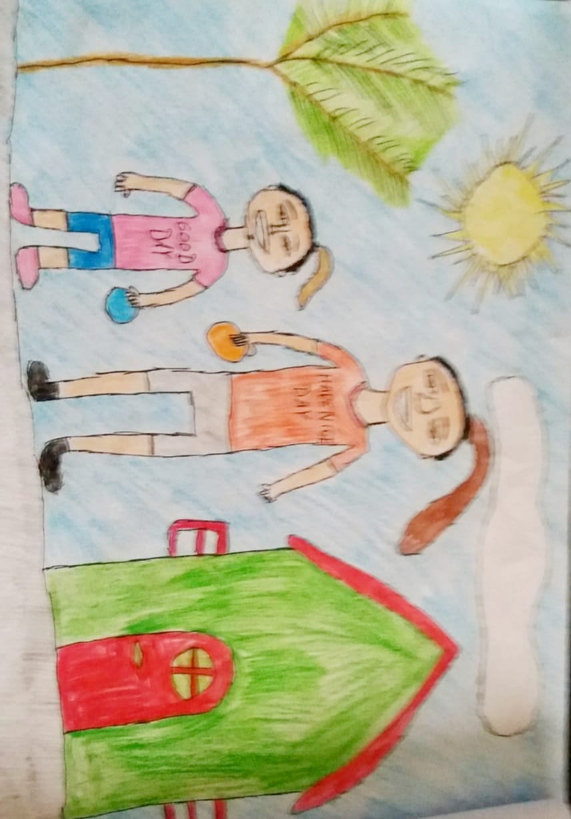
Oglinda
Un voluntar care va sta în mijlocul cercului, primeşte o cutiuţă în care se află „imaginea unui participant la seminar” (aceasta se comunică întregului grup). După ce voluntarul descrie trăsăturile (fizice, de caracter) ale persoanei care este prezentată, grupul va încerca să ghicească a cui imagine este pusă în cutie. Ideea activităţii constă în faptul că în cutie se află o oglindă şi persoana se descrie pe sine însuşi. Dacă participanţii nu pot ghici pe cine descrie voluntarul, se invită un alt participant, care iarăşi se descrie pe sine. Activitatea este cu atât mai interesantă cu cât mai multe persoane vin în centrul cercului.
Urmarea liderului trăznit
Membrii grupului formează o linie şi urmează liderul, făcând acelaşi lucru ca şi acesta.
Liderul se plimbă pe afară, pe stradă si în apropierea oamenilor, făcând lucruri caraghioase, pe care ceilalţi le repetă întocmai. Este foarte simplu când nimeni nu-i cunoaste pe cei de afară. După exerciţiu este foarte importantă o discuţie despre sentimente.
Orașul din vis
Participanţii formează grupuri a câte 4-5 persoane. Fiecare grup primeşte diferite materiale cu care să confecţioneze orașul din vis, iar apoi îl prezintă.

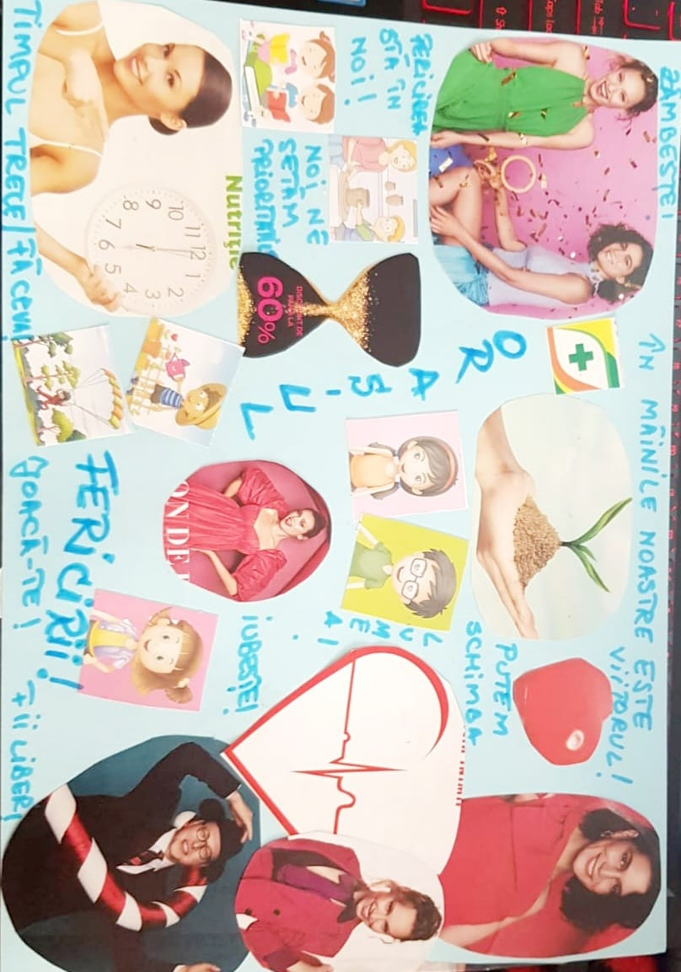

Concluzii
Ideea generală a acestor jocuri este aceea de a stimula starea de bine, precum și creativitatea (pentru că, în definitiv, în funcție de aceasta, atât profesorii, cât şi copiii vor putea dezvolta/improviza, astfel încât activitățile didactice să fie cât mai captivante şi cât mai dinamice), dar mai ales realizarea unui colectiv unit, în care fiecare ştie despre celălalt care îi sunt nevoile, plăcerile, ceea ce îl supără pe cel de lângă sine, ceea ce îl face fericit pe celălalt şi nu doar pentru a le şti, ci pentru a le folosi şi a fi de folos celuilalt.

Bibliografie
- Roco Mihaela, Creativitate şi inteligenţă emoţională, Editura Polirom, Iaşi, 2001;
- Nedelcu, A., Ulrich Hygum, C., Ciolan, L., Țibu, F, Educaţie cu stare de bine - După o reţetă româno-daneză, Bucureşti, 2018;
- UNICEF Office of Research (2013). ‘Child Well-being in Rich Countries: A comparative overview’, Innocenti Report Card 11, UNICEF Office of Research, Florence, https://www.unicef-irc.org/publications/pdf/rc11_eng.pdf.

